KINO
Pozvánka na klubové promítání v kulturním domě PN Opava

Zveme Vás na druhé promítání filmu v kulturním domě. Tentokrát budeme mít možnost společně shlédnout film
OBECNÁ ŠKOLA
Promítání se uskuteční 13. 2. 2017 od 9:30 hod.
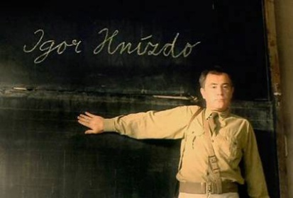
O promítání se postará již nám známé pojízdné retrokino Richarda Vaculy Biograf 16
z Hradce nad Moravicí.
Další promítání je naplánované na březen 2017.

Těšíme se na vaši návštěvu a přejeme příjemný kulturní zážitek.
Svou účast potvrďte na orszagova@pnopava.cz

